**Projet 1 - Entraînement sur les  
bases d’internet**

1 **- Qu’est-ce que l’internet ?**

L'internet, ou simplement "le Net", est un réseau mondial de télécommunications qui relie des millions d'ordinateurs, de serveurs, de dispositifs et de réseaux informatiques à travers le monde.

* 1. - Un navigateur web incontournable

Le classement des navigateurs web les plus  
utilisés de nos jours, tous supports confondus (dans le monde)

|  |  |  |  |  |  |  |  |
| --- | --- | --- | --- | --- | --- | --- | --- |
| Google Chrome | SAFARI | Mozilla Firefox | Internet Explorer | Microsoft Edge | Opéra | Samsung Internet |  |
| 1 | 2 | 3 | 4 | 5 | 6 | 7 |  |

Ce classement comprend les navigateurs web les plus utilisés. Il en existe d’autres qui  
représentent une goutte d’eau dans l’océan. Toutefois, certains navigateurs ont leurs  
avantages et se démarquent par leurs fonctionnalités, leurs politiques de respect des  
données, leur aspect écologique,

2. **Top 3 des navigateurs web tous supports  
confondus, dans le monde**:

● Top 1 = Google Chrome   
● Top 2 =safari   
● Top 3 = Microsoft Edge

Le pourcentage des parts de marché :

|  |  |  |
| --- | --- | --- |
| Google Chrome | Safari | Microsoft Edge |
| 64,08% | 19,5% | 4,6 % |

Voici le détail  
de la répartition des parts de marché pour les navigateurs les plus utilisés :

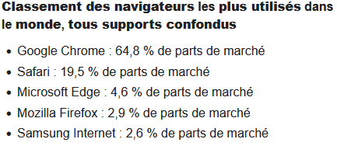

Réponse 3

Le téléphone est très important dans le paramétrage du compte, car Google s’appuie sur ce support pour ajouter une sécurité à l’accès et à l’authentification.

* 1. - Maintenant naviguons

Réponse 4.a

Lorsque tu as fait ces recherches, on t’a demandé de les effectuer dans le même onglet, les unes à la suite des autres. C’est important pour le prochain exercice.

N'hésite pas à recommencer si besoin !

Réponse 4.b

Grâce à ces boutons tu simplifies grandement ta navigation entre les différentes pages que tu consultes au fur et à mesure de tes recherches.

L’action peut s’avérer très pratique lorsque tu utilises souvent ton navigateur. D’ailleurs un conseil, épingle le site de SAYNA ;

Réponse 5

Lorsque tu souhaites effacer tes données tu as un onglet “options générales” et un onglet “options avancées”. Ainsi tu peux affiner ta demande et choisir les données que tu souhaites conserver et celles que tu souhaites supprimer. Tu peux également définir la période de l’historique. Sans rentrer dans les détails, l’historique augmente la rapidité d’accès aux sites internet, conserve les mots de passe et facilite l’accès aux sites que tu as déjà consultés. Avant de réaliser cette manipulation, assure-toi bien de son utilité.

Réponse 6

Tu peux maintenant écouter la musique que tu viens de télécharger en retrouvant le fichier sur ton ordinateur. Pour cela, pense tout de même que ton ordinateur doit posséder un haut-parleur et un logiciel de lecture de musique. Dans le cas contraire, accomplis la même action avec une image pour t’entraîner à télécharger un fichier.

Voici un lien qui te mènera vers une image à télécharger :

https://media.vogue.fr/photos/5f7aef9057d1357eb0119662/2:3/w_1920,c_limit/jack_2081.jpe g

C’est la même opération, clic droit + “enregistrer sous”

2 - Que pouvez-vous faire en ligne ?

Réponse 1

Pour trouver les réponses aux questions, tu pouvais soit poser la question directement soit sélectionner les mots pertinents. Tu as dû remarquer qu'il est souvent plus rapide de sélectionner des mots-clés, surtout si la question est longue. Tu noteras tout de même que Google propose d’excellents résultats de recherche même avec des longues questions.

Ce n’est pas le cas de tous les moteurs de recherche.

**Comment s’appelle le maître d’Obi Wan Kenobi dans Star Wars** ?

Il s’agit de Qui-Gon Jinn, illustre maître Jedi de l’univers de Star Wars. Il est le premier à accéder à l’immortalité en rejoignant la force lors de son décès. Ainsi il a la capacité de s’adresser aux vivants, notamment maître Yoda et Obi Wan Kenobi, pour les guider dans leur quête du bien.

**Quelle est la couleur du sabre laser du maître Jedi Mace Windu dans Star Wars** ?

Le sabre du maître Jedi Mace Windu est de couleur violette, ce qui a agréablement surpris les spectateurs lors de son apparition. Effectivement ça change un peu du vert, bleu et rouge ! À quoi fait référence dans la réalité à l'apparence des maîtres Jedi dans Star Wars ? George Lucas, créateur de l’univers Star Wars, fait référence aux samouraïs de l’ère Meiji lorsqu’il pense à l’apparence et aux valeurs des Jedi.

D’autres références sont faites à la réalité, par exemple avec le personnage de Dark Vador.

En effet, son casque fait penser à la fois au Kabuto et Menpō japonais, mais également aux casques des soldats allemands de la Seconde Guerre mondiale. Pleins d’autres références sont présentes dans l’univers Star Wars.

**Qui a initié la création de l’armée des clones dans Star Wars** ?

Il s’agit du maître Jedi Sifo-Dyas qui semblait avoir quelques dispositions pour prévoir l’avenir.

Il sentait alors qu’un mouvement, les séparatistes, se mettait peu à peu en marche et que les Jedi ne seraient pas capable de le contrer.

Il prépara alors dans l’ombre la future armée de la république que sont les soldats clones. Il ne se doutait pas que cette armée servirait encore plus les intérêts du côté obscur qui retourna l’armée des clones contre les Jedi ainsi que la république (donnant naissance à un nouvel empire). Il pouvait donc voir l’avenir, mais pas trop loin non plus !

2/ compte Facebook, c’est le moment d’en créer un. Pas de panique, c’est très simple.

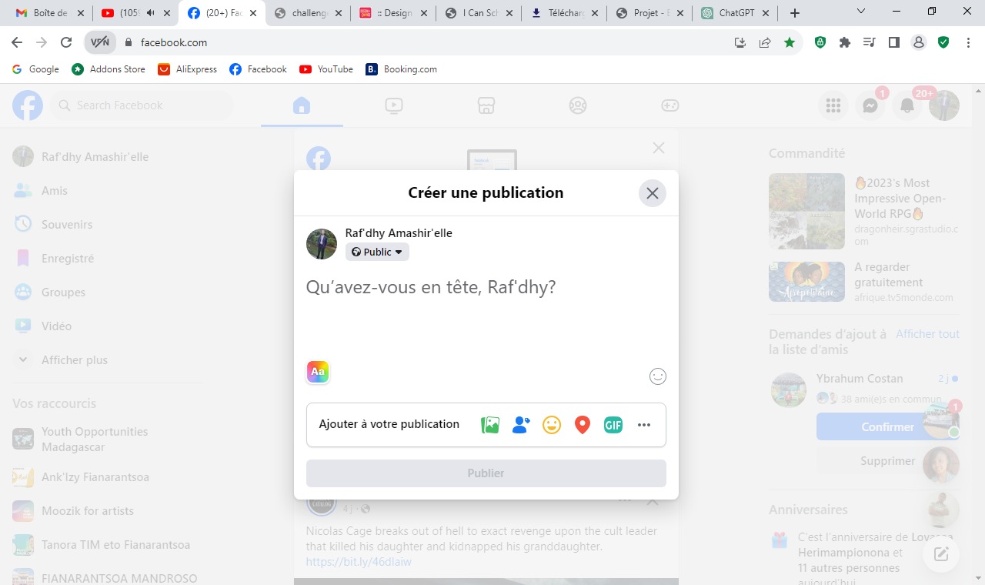

3- Connexion à internet

1. liste des fournisseurs d’accès à internet, tous types confondus (DSL, Câble, Satellite, 3G/4G, autres).

Réponse 1

Malheureusement nous ne pouvons te donner de réponse, car tout dépend de l’endroit où tu te trouves. Cependant,

Tu devrais avoir accès facilement à ces informations grâce aux témoignages de ton entourage et aux recherches internet.

2. classement des fournisseurs en fonction de leurs présences dans ton entourage.

Réponse 2

Ici aussi on ne peut te donner la réponse.

Lorsque tu vas questionner ton entourage, n'hésite pas à leur demander des informations sur la performance (par exemple : “est-ce que ça marche bien ?

” lorsque “ tu regardes une vidéo ça se lance rapidement ?

” Lorsque “ tu consultes un site internet est-ce qu’il se charge rapidement ?”). Récupère également des informations sur le prix des services et compare-les.

4- Qu’est-que le cloud ?

Réponse 1

Google Docs est un éditeur de texte simple et complet. D’autres outils de base sont disponibles sur le service cloud de Google :

● Google Sheets = créer un tableau de calcul (comparable à Excel) ;

● Google Slides = faire des présentations, mais pas que (comparable à PowerPoint) ;

● Google Forms = faire des questionnaires en lignes ;

Tu peux donc tout faire avec le même compte et ceci depuis n’importe quel endroit ou appareil. La magie d’internet et de son cloud.

5 - Utilisation d’un navigateur web

Réponse 1

Pour accéder au gestionnaire de favoris voici le chemin à parcourir, en image :

Voici une proposition pour organiser la barre des favoris : Pense à activer l’affichage de ta barre des favoris si ce n’est pas déjà le cas.

Pour cela, accède au menu du navigateur (1), va dans “Favoris” (2), puis clic sur “Afficher la barre des favoris” (3).

Validation de l’opération (4). Tu peux également réaliser le raccourci clavier Ctrl+Maj+B. 6 - Comprendre les hyperliens Objectif : les exercices précédents traitent déjà de l’utilisation des hyperlien

6 - Comprendre les hyperliens

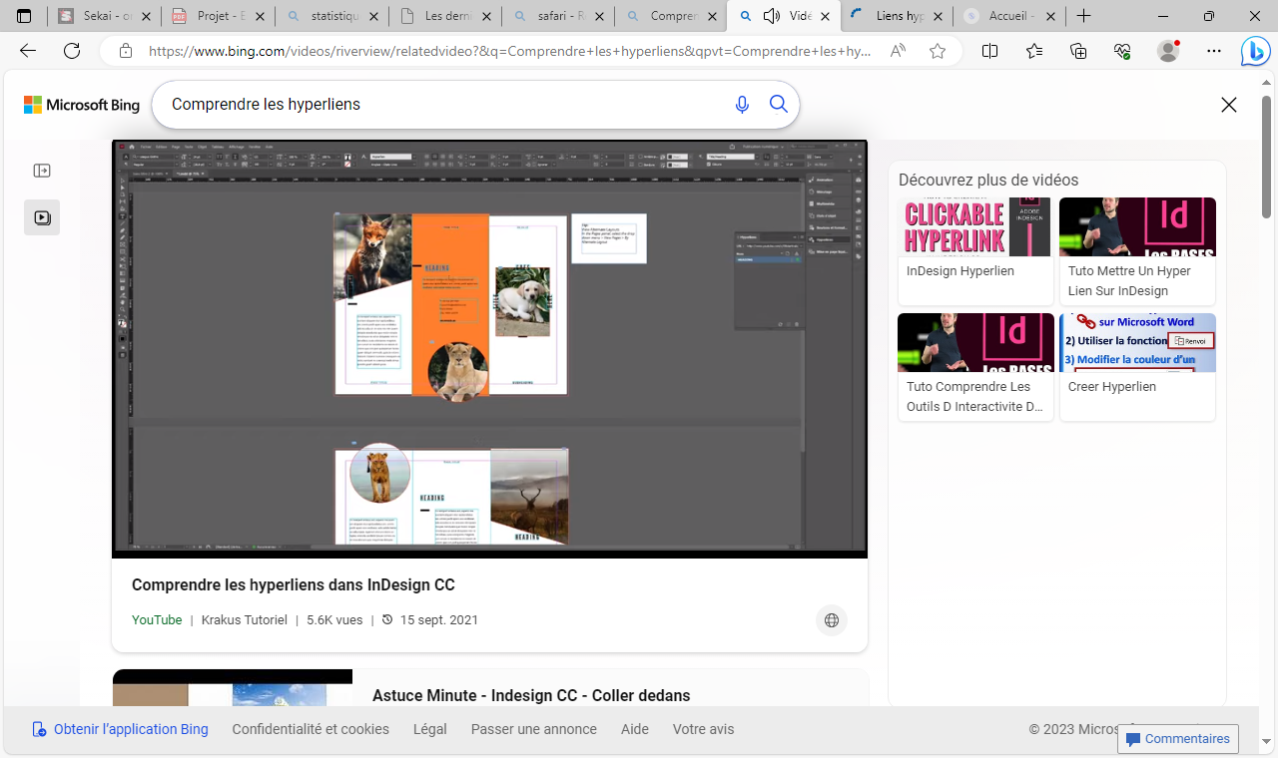

7 - Download et Upload

Réponse 1

Tu peux réaliser le même type d’action pour changer ta photo de profil ou personnaliser d’autres éléments sur les sites internet qui te le permettent.

8 - Utiliser les moteurs de recherche

A. Les suggestions proposées par le moteur de recherche

Réponse 1

● Suggestion 1 = Paul walker

● Suggestion 2 = allen iverson taille

● Suggestion 3 = allen iverson 2021

● Suggestion 4 = Paul walker Voiture

● Suggestion 5 = Paul Walker wallpape

r Si tu utilises d’autres moteurs de recherche (Bing, Yahoo, etc.) tu constates une différence sur les suggestions de recherches qui sont proposées. Google est le moteur de recherche le plus couramment utilisé, mais n’hésite pas à en utiliser d’autres. Conseil : Lorsque tu fais des recherches sur un sujet, il faut que tu croises les informations. Comme tu as pu le voir, il existe beaucoup de sources différentes (beaucoup de sites web).

Or on ne peut pas toujours se fier à un seul interlocuteur. Pour être sûr de récupérer une information correcte, consulte plusieurs sites et croisent les données entre elles ! Ainsi tu aiguises ton esprit d’analyse et ta curiosité.

B. les différences entre eux

Réponse 2

Voici les différences, citées dans les propositions :

● Design graphique = les couleurs ainsi que le design des éléments

● Suggestions de recherche = elles sont significativement différentes

● Politique de confidentialité = Qwant propose une forte protection des données ce qui n’est pas le cas pour tous

● Résultats de recherche = comme on peut l’imaginer, si les suggestions sont différentes la présentation des résultats le sont aussi Pour découvrir d’autres moteurs de recherche et comprendre leurs différences va sur ce lien.

Réponse 2

Voici les différences, citées dans les propositions :

● Design graphique = les couleurs ainsi que le design des éléments

● Suggestions de recherche = elles sont significativement différentes

● Politique de confidentialité = Qwant propose une forte protection des données ce qui n’est pas le cas pour tous

● Résultats de recherche = comme on peut l’imaginer, si les suggestions sont différentes la présentation des résultats le sont aussi Pour découvrir d’autres moteurs de recherche et comprendre leurs différences va sur ce lien.

Réponse

2 Voici les différences, citées dans les propositions :

● Design graphique = les couleurs ainsi que le design des éléments

● Suggestions de recherche = elles sont significativement différentes

● Politique de confidentialité = Qwant propose une forte protection des données ce qui n’est pas le cas pour tous ● Résultats de recherche = comme on peut l’imaginer, si les suggestions sont différentes la présentation des résultats le sont aussi Pour découvrir d’autres moteurs de recherche et comprendre leurs différences va sur ce lien.

3/ Affiner une recherche avec les outils de spécifications est une technique qui peu

Réponse 3

Tu peux effectuer cette personnalisation pour chaque spécification (Articles, Actualités, Vidéos, etc.).

Voici un aperçu des résultats :

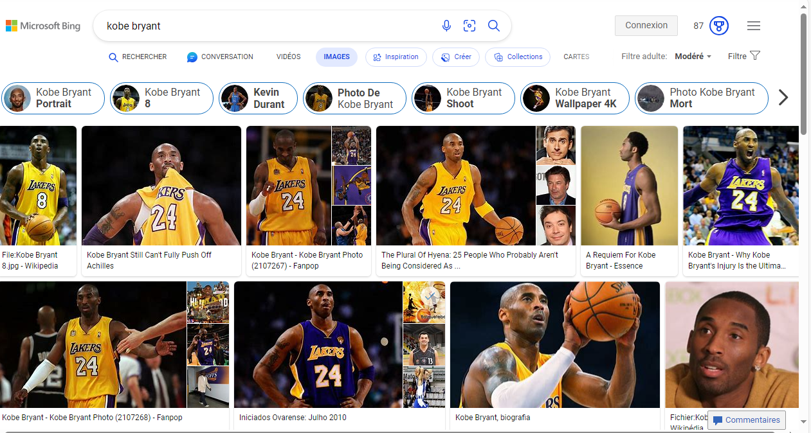

VIDEO

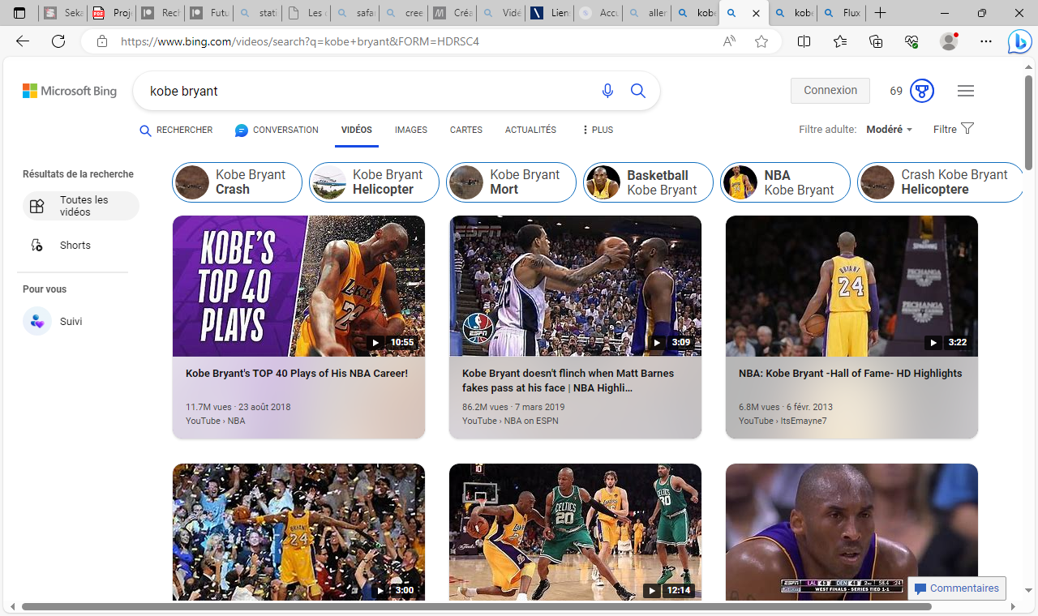

● 1 : Spécification

● 2 : Préciser davantage en accédant aux paramètres

● 3 : Paramétrer la spécification

● 4 : Résultat à trouver dans l’exercice

https://www.bing.com/images/search?view=detailV2&ccid=Dw6mq9lC&id=F027A13F4D877108728C3C1AA9F5E3DD0C6CAEB5&thid=OIP.Dw6mq9lC63SkQEC2rpdpeAHaFj&mediaurl=https%3a%2f%2f3.bp.blogspot.com%2f_UpV1e9ms7Go%2fTErqt75nk0I%2fAAAAAAAACfw%2f22baAhJsdz4%2fs1600%2fKobe%2bBryant%2b2.jpg&cdnurl=https%3a%2f%2fth.bing.com%2fth%2fid%2fR.0f0ea6abd942eb74a44040b6ae976978%3frik%3dta5sDN3j9akaPA%26pid%3dImgRaw%26r%3d0%26sres%3d1%26sresct%3d

9 - Comprendre les URL

Réponse 1 Le découpage des URL est le suivant : ● Isoler le Protocole : ○ https:// (pour toutes les URL) ● Isoler le Nom de domaine : ○ www.lemonde.fr ○ www.awwwards.com ● Isoler le Chemin du fichier : ○ /podcasts/article/2021/12/20/comment-matrix-a-marque-la-pop-culture_61067 44_5463015.html ○ /podcasts/article/2021/11/19/comment-one-piece-est-devenu-le-plus-grand-su cces-du-manga_6102642_5463015.html ○ /websites ● Isoler les Paramètres : ○ ?category=culture-education&country=France (paramètres uniquement présents pour le site Awwards) Pour aller plus loin : ● Le premier niveau des noms de domaine, rendez-vous sur ce lien ● Présentation générale de l’URL et de son impact sur ce lien

10 - Comment configurer un réseau Wi-Fi ?

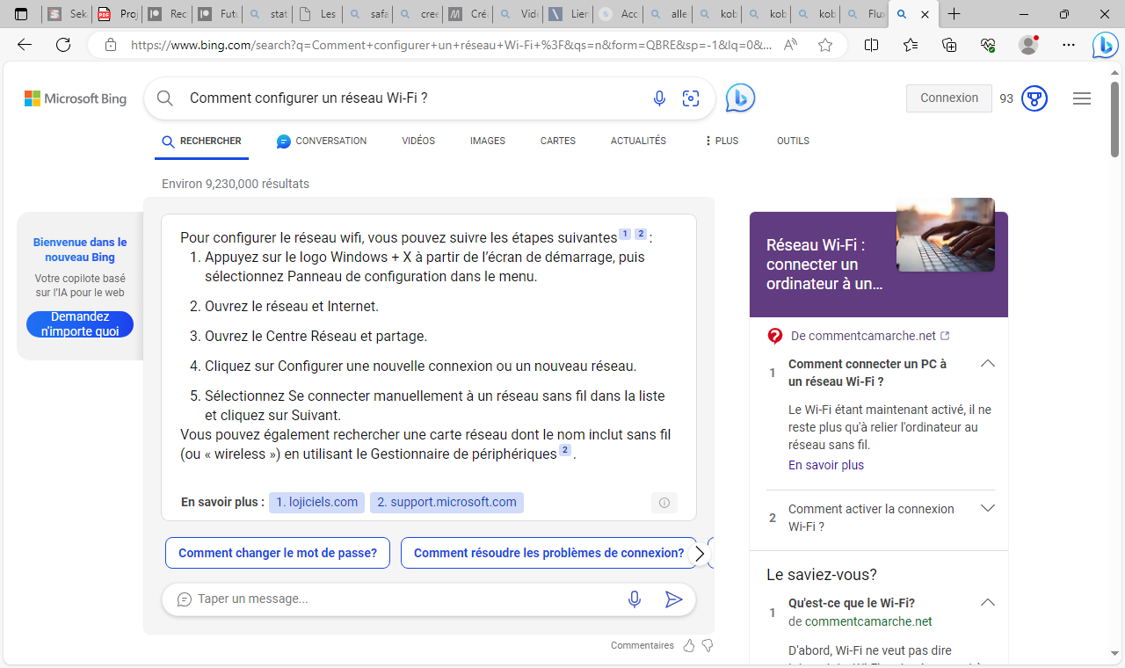

11 - Choisir un navigateur web

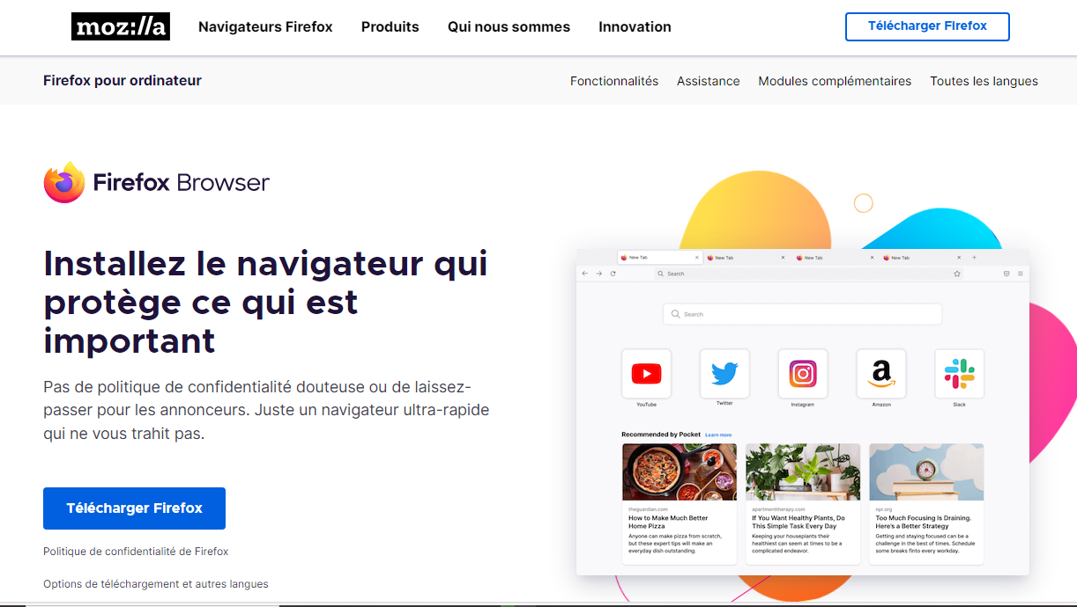

Réponse 1

Si tu souhaites télécharger d’autres navigateurs il te suffit de saisir dans la barre de recherche de n’importe quel navigateur web “nom du navigateur + télécharger” et d’accéder au site du navigateur. Ensuite, il faudra réaliser les mêmes étapes pour effectuer l’installation.

12 - Comment bloquer les publicités ?

Réponse 1

Tu as peut-être constaté qu’il existe Adblock et Adblock Plus.

La différence est qu’Adblock Plus est utilisable sur plus d’appareils différents. Si tu le souhaites, tu peux utiliser un autre bloqueur de publicité. Consulte les articles ci-dessous pour en savoir plus et faire ton choix. Pour aller plus loin :

● Comparatif des bloqueurs de publicité : <https://www.codeur.com/blog/bloqueurs-de-pub-gratuits/>

● Le top des extensions sur navigateur Chrome (accessible également sur les autres) : https://www.01net.com/astuces/les-meilleures-extensions-gratuites-pour-google-chro me-927982.html Il existe de nombreuses extensions permettant d’optimiser l’expérience de navigation sur les navigateurs. Nous verrons dans un prochain exercice d’autres extensions utiles pour bien commencer. 2/ Maintenant que tu as installé ton bloqueur de publicités, nous allons observer rapidement ses effets sur la navigation.

● Clique sur ce lien pour accéder au site du journal Le Monde

● Un nouvel onglet s’ouvre et tu peux constater que le logo de l’extension affiche un nombre

● Ici on peut observer que notre bloqueur de publicité à bloquer 6 publicités

● En effectuant un clic sur l'icône de l’extension tu peux également accéder aux paramètres pour personnaliser davantage les préférences du bloqueur :

● Élément 1 : résumé des actions effectuées

● Élément 2 : paramètre du bloqueur

Réponse 2 Pour aller plus loin :

● Le guide pour commencer avec Adblock Plus sur ce lien

13 - Comment vérifier ma vitesse internet ?

Réponse 1

Voici les paliers de vitesse de connexion à internet pour effectuer un premier diagnostic :

● De 0 à 30 Mb/s : la vitesse de connexion Internet est considérée comme faible. C’est une connexion Internet typique ADSL/VDSL2.

● De 30 à 100 Mb/s : La vitesse de connexion Internet est considérée comme étant à « très haut débit ». C’est une connexion Internet typique d’un bon VDSL 2, par exemple ou de certaines offres dites « très haut débit ».

● Au-delà de 100 Mb/s : c’est une vitesse de connexion Internet rapide. La fibre optique promet par exemple une vitesse de connexion comprise entre 100 Mb/s et jusqu’à 1 Gb/s, voire 10 Gb/s dans les cas les plus extrêmes.

2. La vitesse à considérer est la vitesse de téléchargement (download).

Réponse 2

Dans notre cas, tu as pu constater que l’on se situe en très haut débit.

C’est largement suffisant pour réaliser toutes les tâches principales.

Toutefois, on se languit du passage à la fibre, car les nouveautés demandent d’avoir une connexion de plus en plus importante (vidéos en haute qualité, jeux vidéo en ligne avec de nombreux joueurs, téléchargement de fichiers volumineux, etc.).

Ne fini les heures d’attente pour le téléchargement des mises à jour Call of Duty Warzone qui font pas moins de 20 Go !

Si tu trouves que ta vitesse de connexion n’est pas suffisante, rappelle-toi l’exercice du chapitre 3. On t’a demandé de consulter les fournisseurs internet de l’endroit où tu habites et de demander autour de toi des retours concernant les performances qu’ils proposent. Tu possèdes toutes les cartes pour choisir le FAI adapté à tes besoins.

N’hésite pas à faire jouer la concurrence et à contacter les fournisseurs pour connaître la connexion qu’il te propose avec ton installation actuelle.

14 - Premier pas avec Google Chrome

Réponse 1

Ça y est, tu as paramétré ton compte Google.

Félicitations ! Et comme le dit l’expression “Rien ne vaut son chez-soi” ! Comme tu as dû le voir, tu peux faire d’autres choix dans le paramétrage.

Le but de cet exercice était de s’acclimater aux options de paramétrage que propose Google.

Pour l’instant, on te conseille de ne pas en faire plus, mais tu auras l’occasion d’y revenir plus tard.

Réponse 2

N’hésite pas à examiner plus en détail les extensions à disposition sur le Chrome Web Store.

Concernant les thèmes, tu peux t’amuser à personnaliser comme tu le souhaites. Cependant, on te conseille de garder le thème par défaut qui est optimal pour la visibilité du contenu lors de la navigation.

Pour aller plus loin :

● Top 25 des extensions Google Chrome <https://htpratique.com/top-extensions-google-chrome/>

15 - Confidentialité et sécurité dans Chrome

1/ La navigation sur le web peut être risquée en fonction de l’utilisation que l’on en fait.

Réponse 1

Voici le classement en 2022 des navigateurs web proposant la meilleure sécurité :

● Top 1 = The Onion Router ● Top 2 = Ungoogled Chromium

● Top 3 = Epic Privacy Browser

● Top 4 = Mozilla Firefox

Tu as vu, Mozilla Firefox est dans le Top !

Pour en savoir plus sur chacun de ces navigateurs, consulte ce site.

2/ À chaque fois que l’on accède à un site web, un indicateur de sécurité s’affiche au niveau de la barre d’adresse pour indiquer le niveau de sécurité du site consulté.

Réponse 2

Non. Les indicateurs ne sont pas les mêmes suivant les navigateurs.

En fonction du navigateur, la précision de l’indicateur de sécurité diffère. Pour en savoir plus

3/ La liste ci-dessous en observant l’indicateur de sécurité présent dans la barre d’adresse (URL).

Réponse 3

● Site avec défaut de sécurité = HTTPS en rouge, signale des problèmes de sécurité

● Sayna = Cadenas, signale un site sécurisé ● Institut Agile = Site non sécurisé, ne pas donner d’informations sensibles

● Observatoire Climat = Site non sécurisé, ne pas donner d’informations sensibles

4/ les effets de la navigation privée. Suis les étapes suivantes.

● Tout d’abord on va effacer ton historique de navigation :

Réponse 4

Tu peux effectuer la même opération dans un onglet normal pour constater la différence en consultant ton historique.

Réponse 1

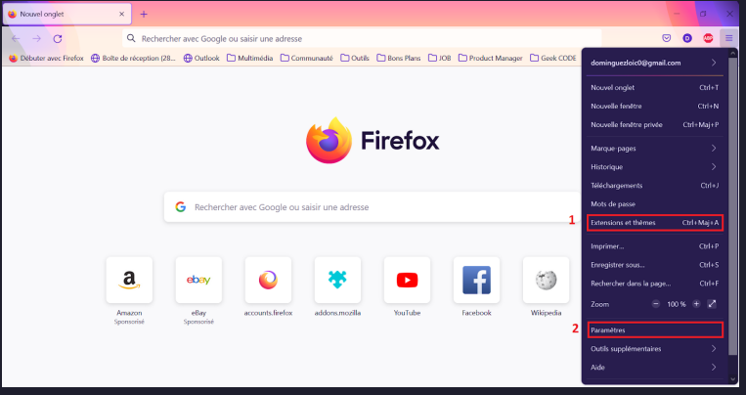

Dans le menu du navigateur, tu peux personnaliser Firefox, comme pour Chrome, à travers les “Paramètres” (2) et les “Extensions et thèmes”. Amuse-toi !

17 - **Sécurité et confidentialité de Firefox**

Réponse 1

● Site avec défaut de sécurité = HTTPS en rouge, signale des problèmes de sécurité

● Sayna = Cadenas, signale un site sécurisé

● Institut Agile = Site non sécurisé identifié par un cadenas barré, ne pas donner d’informations sensibles

● Observatoire Climat = Site non sécurisé identifié par un cadenas barré, ne pas donner d’informations sensibles

2/ Les fonctionnalités de Firefox en termes de confidentialité.

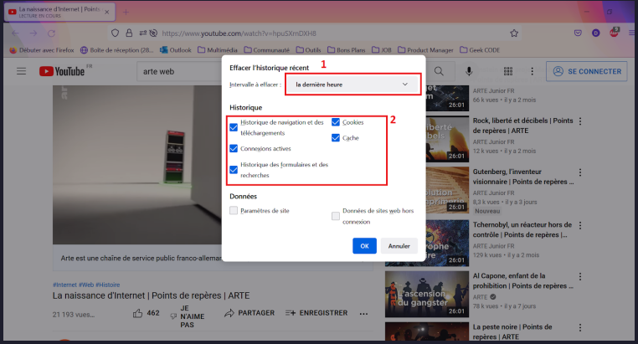

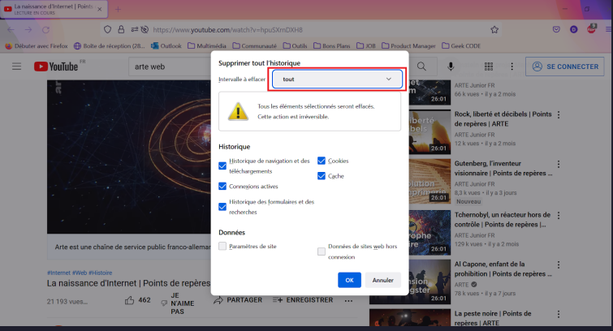

**Réponse 2**:

Comme tu as pu le constater, le mode de fonctionnement est sensiblement le même que pour Chrome.

Lorsque tu maitriseras mieux toutes les notions de la navigation, tu pourras explorer les paramètres et les personnaliser

18 - **Comment vider le cache de votre navigateur web** ?

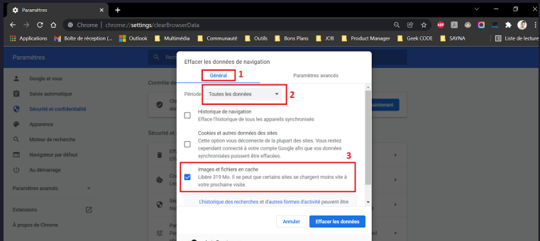

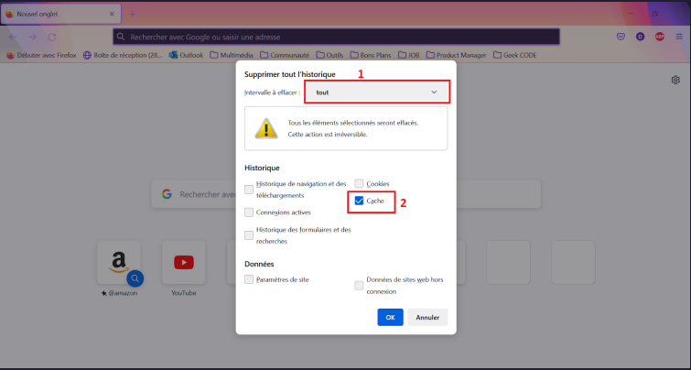

**Réponse 1 :**

Nous avons vidé le cache des deux navigateurs utilisés jusqu’à présent.

Lorsque tu effectues ce genre de manipulation, il est conseillé de le faire pour tous les éléments d’un coup.

Cela fait du nettoyage.

Par contre, assure-toi d’avoir enregistré les sites internet que tu souhaites retrouver (dans la barre des favoris ou dans ta tête). Idem pour les mots de passe